МКОУ « Акайталинская средняя общеобразовательная школа»

Классный час
на тему:

«100 лет со Дня образования ДАССР»

Провела: Сурхаева А. И.
Класс: 1 «б»

Классный час
на тему:

«100 лет со Дня образования ДАССР»

Цели классного часа:
1. Формирование и развитие чувства патриотизма, обосновать необходимость мирного сосуществования людей различных национальностей и религиозных конфессий, а также улучшить психологический климат в классе с многонациональным составом.
2. Пробудить интерес к истории родного края; продолжать формировать у детей представления о дагестанской символике; о функциональном значении герба и флага, о символическом назначении цветов и образов.
3. Приобщать учеников к прекрасному, к богатому культурно-историческому наследию малой Родины.

4. Воспитание нравственности, любви и уважения к родному краю, к традициям и обычаям своего народа.

Ход классного часа
- Организационный момент
Эпиграф:
В ладони сердце можно уместить,
Но в сердце целый мир не уместишь.
Другие страны очень хороши,
Но Дагестан дороже для души.
(Р. Гамзатов)
Родина! Это самое великое, самое близкое, что есть у человека. Большая она у него или маленькая, тоже зависит от самого человека, от его знаний, умения понимать, любить и беречь Родину. Любовь к Родине сравнивают с любовью к матери. Есть такая поговорка: “Кто мать родную не полюбит, не полюбит и Родину”.

Наш классный час посвящен 100-летию образования Дагестанской Автономной Советской Социалистической республики.

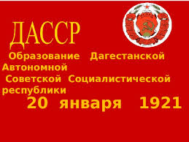

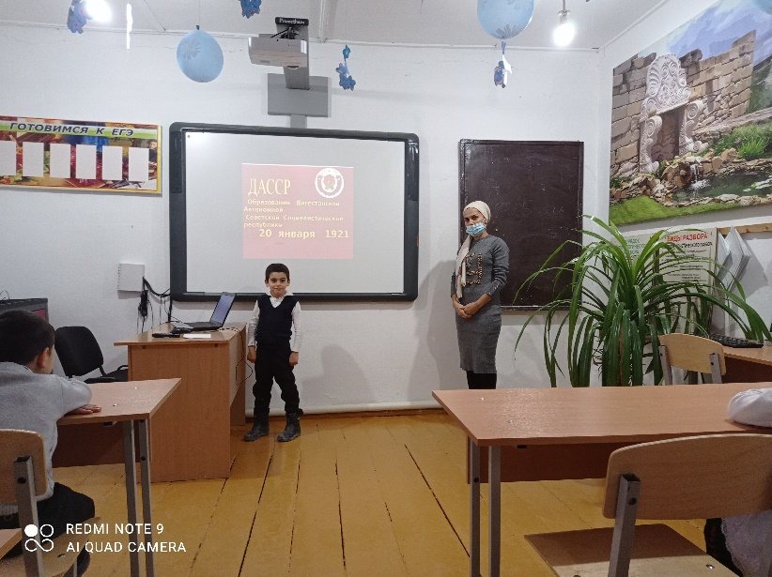

История образования ДАССР
После революции Советская власть пришла и на Кавказ.
13 ноября 1920 года в Темирхан-Шуре состоялся Чрезвычайный съезд народов Дагестана, на котором нарком по делам национальностей РСФСИ. Сталин по поручению Советского Правительства огласил декларацию об автономии Дагестана. В своем выступлении Сталин отметил, что Дагестан должен быть автономным. Он должен иметь свое внутреннее управление, построенное на основе обычаев, нравов, применительно к своему быту, сохраняя в то же время тесную связь с другими народами, особенно с русским народом.
20 января 1921 года ВЦИК принял декрет об образовании Дагестанской АССР, являющейся частью РСФСР.
Дагестанцы никогда не забудут огромную помощь и поддержку русского народа, других народов многонациональной страны в развитии экономики, культуры Страны гор. Плодотворная деятельность русских учителей, инженеров, медиков, ученых и управленцев преобразила горный край. Преодолевая бытовые трудности, языковой барьер, принимая новые для себя обычаи и традиции, они активно содействовали подъему экономики, приобщению горцев к современным достижениям во всех сферах жизни общества.

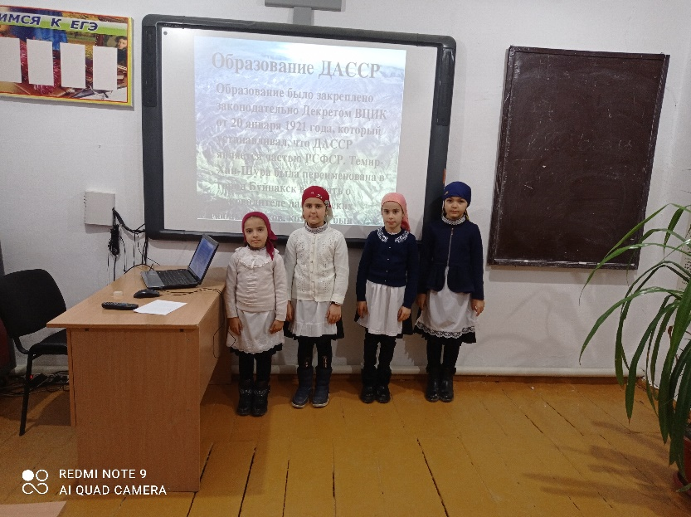

Ещё много лет назад большинство населения Дагестана не умело писать и читать. В республике не существовало высших учебных заведений. Многие дагестанские народы не имели собственной письменности. В настоящее время в республике работают сотни средств массовой информации, на 14 языках народов Дагестана издаются общественно-политические газеты, журналы, художественная и научная литература, ведется радио- и телевещание. Функционируют 11 театров, из них 9 национальных. В вузах и учреждениях среднего специального образования учатся сотни тысяч студентов.
Сегодня Дагестан по праву гордится своими деятелями литературы и искусства - поэтами и писателями, художниками и композиторами.
Весомый вклад в развитие науки внесли дагестанские историки, академики, ученые, врачи.
В этот день трудящиеся республики будут неизбежно обращаться к событиям истории, сыгравшим особую роль в достижении единения.
Государственные символы
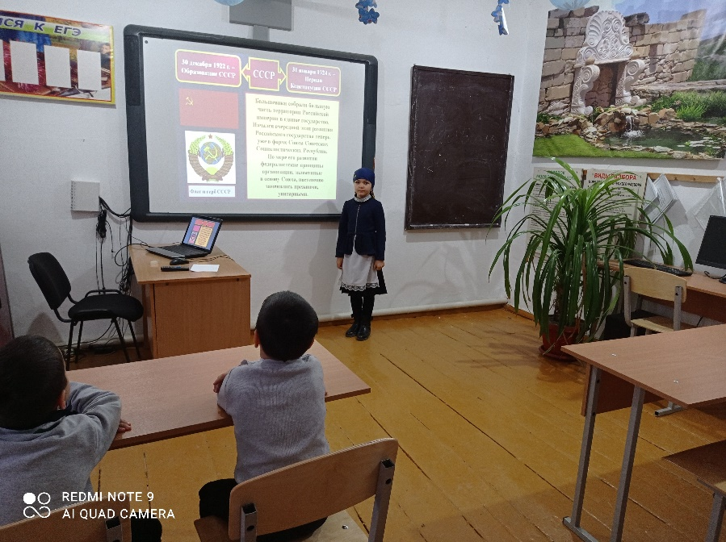

Государственный флаг Республики Дагестан является официальным государственным символом Республики Дагестан. Государственный флаг Республики Дагестан представляет собой прямоугольное полотнище из трех равновеликих горизонтальных полос: верхней - зеленого, средней - синего и нижней - красного цвета.
Зеленый-олицетворяет жизнь, изобилие дагестанской земли и одновременно выступает как традиционный цвет ислама.
Голубой (синий) - цвет моря (восточную часть республики омывает Каспийское море), символизирует красоту и величие дагестанского народа.
Красный - означает демократию, просветительскую силу человеческого разума в процессе созидания жизни, мужество и храбрость населения Страны гор (Дагестана).

Государственный герб Республики Дагестан представляет собой круглый белого цвета геральдический щит, в центре которого изображен золотой орел. Над ним изображение золотого солнца в виде диска, окаймленного спиральным орнаментом. У основания щита снежные вершины гор, равнина, море и в картуше - рукопожатие, с обеих сторон которых проходит зеленая геральдическая лента с надписью белыми буквами: "Республика Дагестан".
Герб Дагестана отражает политическое, историко-культурное единство более 30 родственных этносов. Орел в международной символике означает власть, верховенство, государственную прозорливость. У народов Дагестана он один из наиболее почитаемых представителей мира животных, олицетворение независимости и свободы, мужества и храбрости, гордости и стойкости, выносливости. Он символ лучших черт национального характера дагестанцев-национальной гордости, открытости, миролюбия, гостеприимства. Эту же идею выражает и усиливает рукопожатие. Оно как бы передает тепло, говорит о поддержке, добром приветствии "салам алейкум".

Государственный гимн Республики Дагестан представляет собой музыкальное произведение, исполняемое в случаях, предусмотренных Законом о государственном гимне Республики Дагестан. Государственный гимн Республики Дагестан может исполняться в оркестровом либо ином инструментальном варианте. При этом могут использоваться средства звуко- и видеозаписи, а также средства теле- и радиотрансляции. Государственный гимн Республики Дагестан должен исполняться в точном соответствии с утвержденной музыкальной редакцией.

Гимн Дагестана («Клятва» музыка Мурада Кажлаева, стихи Расула Гамзатова) – прослушивание гимна.

1.Горные реки к морю спешат.
Птицы к вершинам путь свой вершат
Ты мой очаг, ты моя колыбель,
Клятва моя — Дагестан.
Припев:
Тебе присягаю на верность свою,
Дышу я тобою, о тебе я пою.
Созвездье народов нашло здесь семью,
Мой малый народ, мой великий народ.
2.Подвиг народов, братство и честь,
Здесь это было, здесь это есть.
Край наших предков, святыня моя!
Вместе с Россией всегда!
Припев
3.Подвиг горцев, богатство и честь,
Здесь это было, здесь это есть.
Ты для меня как священный Коран
Клятва моя Дагестан.
Край мой – Дагестан
Дагестан – это древнее название нашего края. Дагестан означает „Страна гор”, „Даг” – гора, „стан” - страна.
Многие представляют наш край очень маленьким, но это не так. Площадь Дагестана занимает 50,3 тыс. кв. км. Это больше, чем площадь Армении, Эстонии, Молдовы, и даже Бельгии, Дании, Швейцарии. Можете посмотреть географическую карту, и вы в этом убедитесь.
Карта Дагестана
Расположен Дагестан на крайнем востоке Северного Кавказа, вдоль побережья Каспийского моря. Он граничит с такими братскими республиками, как Азербайджан, Грузия, Чеченская республика, Ставропольский край и Калмыкия.
Дагестан – суверенная республика в составе России. В Дагестане 10 городов, 41 сельских районов, 1639 селений, аулов и поселков.
Дагестан — это не просто Страна гор. Прежде всего, это страна многочисленных языков и народов. Дагестан – это родина более 60 равноправных народов. Не зря Дагестан называют не только „страной гор”, но и „страной языков”. Дружба между народами – самое дорогое и великое богатство Дагестана, это сильное чувство, которое может сотворить чудеса на Земле.

Итог
И родителей, и Родину мы приобрели с момента нашего рождения. Родину, как и родителей не выбирают. Они даются человеку один раз навсегда, до конца жизни. Наши отцы и деды крепко любили свою Родину – Дагестан и твердили, что „Родина без нас может обойтись, но мы без Родины – никогда”

